关于超星智慧图书馆开通的使用通知
为了实现微服务架构的新一代图书馆服务管理平台，实现馆内线上线下服务的全网络、全终端、全资源的深度融合，我馆于2021年9月正式引进并使用超星智慧图书馆，主要通过智慧门户端和学习通APP端服务学校全体读者。
一、智慧门户的访问使用
此次智慧图书馆建设过程中，将图书馆的新闻服务、资源服务、学科服务、基础服务、书籍推荐服务等进行了分模块展示，使广大师生能够根据自己需求快速找到自己需要的服务。
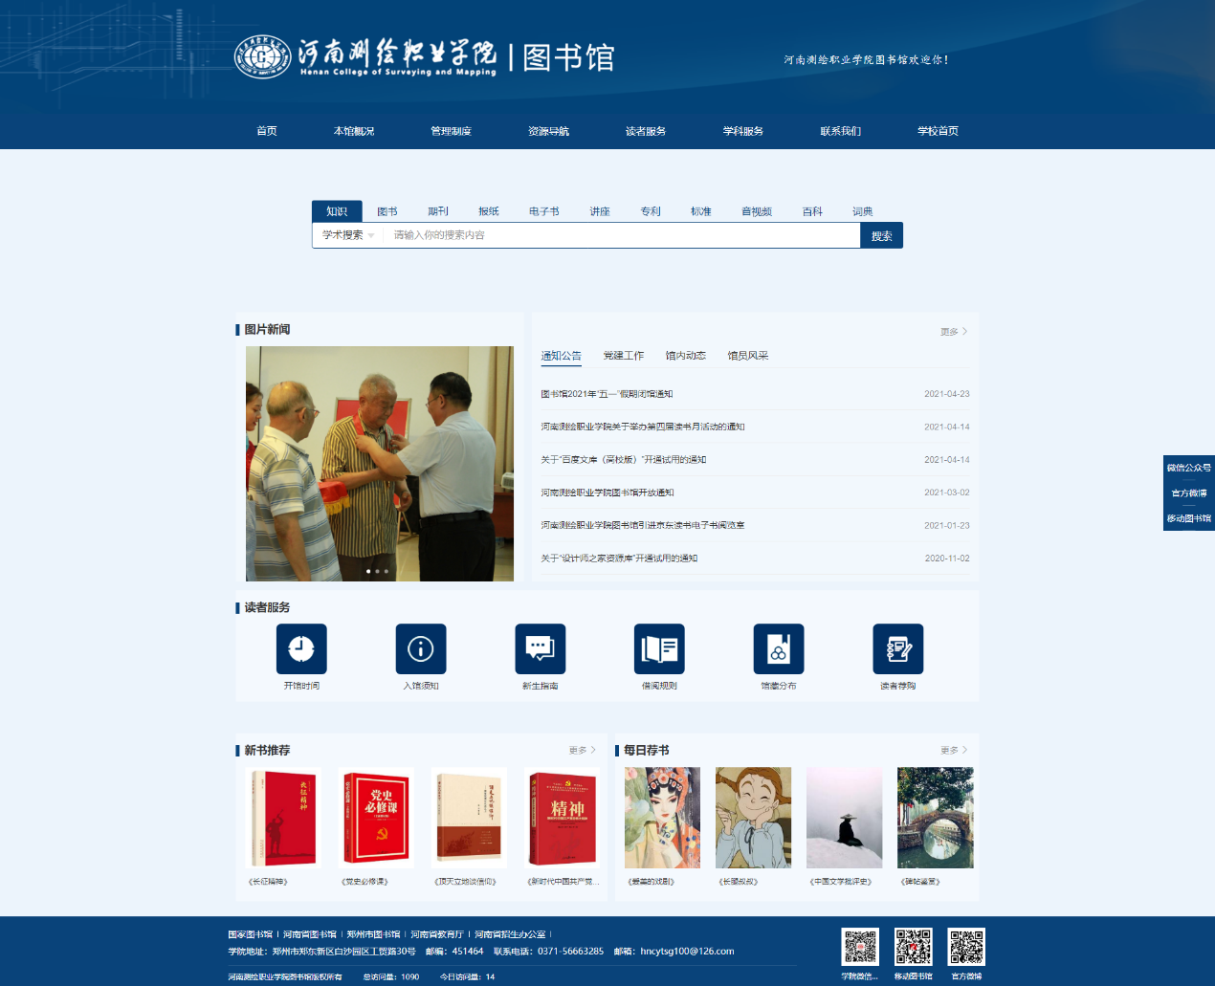

访问途径：登录学校官方网站http://www.hnchxy.cn/，上方导航栏教辅单位下找到图书馆，点击图书馆网页子菜单“智慧图书馆”即可。
二、学习通APP的访问使用
移动互联时代，手机端访问越来越来便捷，智慧图书馆支持将各项服务分解成一个个微应用配置到学习通APP端，一个微应用解决一个小服务。
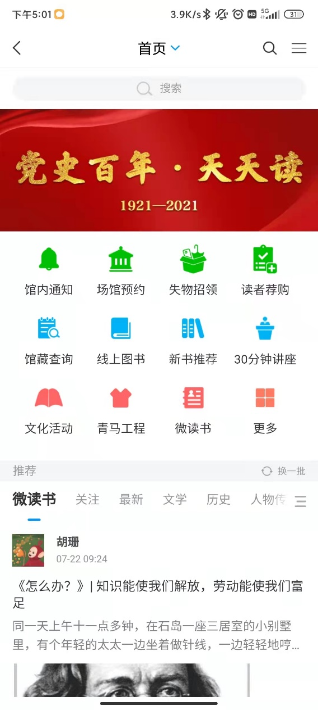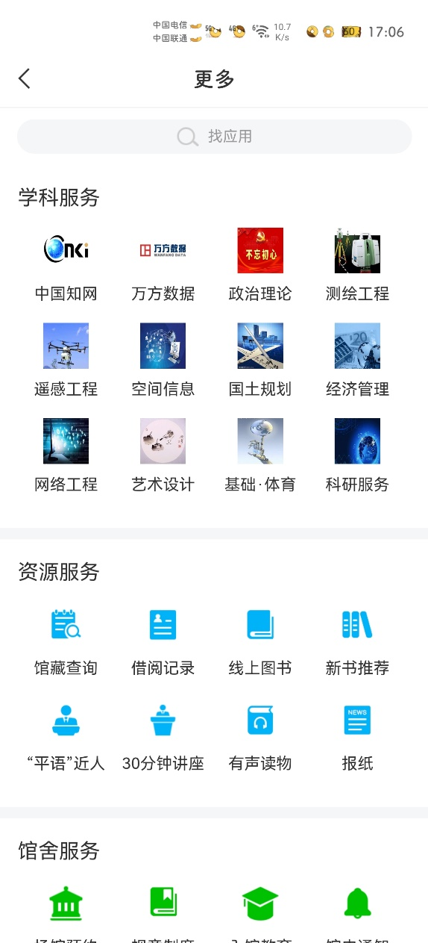
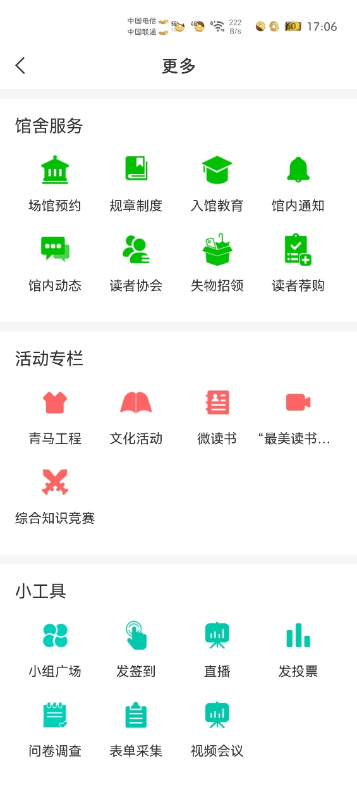
访问途径：下载学习通，用手机号进行注册登录，在首页输入邀请码hnchzy即可访问。
学习通APP下载二维码

